Implementación de Autómatas Celulares (CA)
1. Objetivo General
Desarrollar y analizar un modelo de simulación basado en Autómatas Celulares (CA) mediante un lenguaje de programación (Python o C), con el fin de comprender cómo el establecimiento de reglas locales simples permite la emergencia de comportamientos complejos y patrones globales en sistemas dinámicos
1.1 Objetivos Específicos
Al finalizar la actividad, el estudiante será capaz de:
- Implementar estructuras de datos eficientes: Utilizar arreglos bidimensionales (matrices) para representar el espacio y los estados de un sistema dinámico complejo.
- Codificar lógica de vecindad: Programar algoritmos que evalúen el entorno de una celda para determinar su estado futuro.
- Cuantificar fenómenos emergentes: Extraer y graficar datos numéricos de la simulación (como densidad de población o velocidad de propagación) para interpretar el comportamiento del modelo.
- Evaluar la sensibilidad del modelo: Analizar cómo la variación de las condiciones iniciales y los parámetros de las reglas alteran el resultado final del sistema.
- Comunicar hallazgos técnicos: Documentar de forma visual y escrita el proceso de experimentación y los resultados obtenidos.
2. Método de Trabajo
- A cada estudiante, se asignará de forma individual, uno de los problemas propuestos, el cual deberá solucionar de manera personal, utilizando exclusivamente, la herramienta software o programa de software, desarrollado en Python o lenguaje C. No se permite el uso de herramientas de "caja negra" o software propietario como MATLAB, WEKA
- Para resolver el problema, el estudiante deberá aplicar el flujo completo de vida del modelo de Aprendizaje de Máquinas (Machine Learning).
- Esta tarea requiere trazabilidad total. Debe demostrarse matemática y algorítmicamente cómo el CA convergió desde un estado inicial (aleatorio) a un estado de orden. La interpretación de los resultados será el factor diferenciador que demuestre su autoría y comprensión del modelo.
3. Evidencias de Desempeño y Productos a Entregar
Para validar la autenticidad del trabajo y el análisis crítico, el estudiante debe elaborar y conformar una “Entrega” que considere y contenga los aspectos señalados a continuación:
Ítem OBLIGATORIO: todos los ítems indicados son de carácter obligatorio. Deben ser incorporados a la entrega y tendrán un porcentaje en la calificación total.
Ítem INDISPENSABLE: Ítem que necesariamente debe formar parte de la entrega. Si este ítem NO es incorporado a la entrega, NO se evaluará la Tarea y la calificación de la Tarea será de cero (0) puntos.
Con el objetivo de validar el dominio de la lógica del Autómata Celular (CA), la capacidad de análisis sistémico y la comprensión del comportamiento emergente, se requiere la entrega de un Portafolio de Evidencias. Este conjunto de 9 productos permitirá demostrar la experimentación activa y la interpretación de los resultados obtenidos
3.1. Archivo con el Código Fuente Comentado (Python) INDISPENSABLE
Es el producto base. Para garantizar la autoría y comprensión, el código debe incluir:
- Modularidad: Uso de funciones separadas para la inicialización del CA, la aplicación de las reglas de transición y la visualización.
- Comentarios de lógica: No solo explicar qué hace la línea (ej. x = x + 1), sino por qué se aplica esa regla específica del autómata (ej. "Si la celda tiene < 2 vecinos, muere por soledad").
- Uso de NumPy: Se recomienda el manejo de arreglos vectorizados para demostrar un uso eficiente del lenguaje.
- El estudiante debe preparar su script de tal forma que genere y guarde visualizaciones directas de la evolución del Autómata Celular (CA). No se aceptarán fotografías de la pantalla; deben ser salidas gráficas del software.
3.2. En el Código Fuente Comentado, Semilla Aleatoria INDISPENSABLE
Debe demostrar, en el código, que la Semilla Aleatoria utilizada fue: [Últimos 5 dígitos de la Cédula de Identidad del Estudiante].
3.3. En el Informe Digital: descripción detallada del problema a resolver, resaltando aspectos importantes.
3.4. En el Informe Digital, Representación de datos.
- Cómo se codificaron los datos. INDISPENSABLE.
- Redimensionar, cuando sea necesario, aplicar técnicas de normalización, codificación de variables categóricas, manejo de datos faltantes, operaciones para transformar a valores bipolares o binarios, de acuerdo a la naturaleza del problema, entre otros. Explicar el por qué de la transformación, redimensionamiento u operación aplicada.
- Vecindad aplicada o usada. INDISPENSABLE
3.5. En el Informe Digital, Matriz de Transición o Pseudocódigo de Reglas
Antes de programar, el estudiante debe entregar un esquema lógico.
- El entregable: Un diagrama de flujo que describa qué sucede en cada estado posible. INDISPENSABLE
- Objetivo: Demostrar que el estudiante entiende la "micro-física" del sistema antes de ver el resultado visual.
3.6. En el Informe Digital, Reporte de Experimentación (Bitácora)
Este es el punto más crítico del trabajo. Los estudiantes deben experimentar y presentar resultados de al menos tres configuraciones iniciales distintas:
- Escenario A (Muerte rápida): Una configuración donde el CA colapsa o se estabiliza casi de inmediato. INDISPENSABLE
- Escenario B (Caos/Crecimiento): Una configuración que llena el CA o genera comportamiento impredecible. INDISPENSABLE.
- Escenario C: "¿Qué sucede si cambia la densidad inicial de la población de un 20% a un 80%?". El estudiante debe experimentar, documentar y analizar cómo este cambio de parámetro afecta la supervivencia del sistema. INDISPENSABLE
3.7. Análisis de Sensibilidad (Archivos de Datos y Gráficos de Métricas) INDISPENSABLE
Para cada uno de los Escenarios (A, B, C), de las tres configuraciones iniciales distintas, deben extraer datos numéricos de la simulación, no solo imágenes y guardarlos en un archivo:
- Debe grabarse en el archivo la semilla aleatoria usada en el experimento. INDISPENSABLE
- Cada 5 iteraciones deben extraer datos numéricos, con la siguiente información: iteración (tiempo), cantidad total de celdas, número de celdas vacías, cantidad de celdas con un estado - que no están vacías. Estos datos deben grabarse en el archivo. INDISPENSABLE
- Los datos deben ser entregados en un archivo, en el cual se guarden los datos requeridos: iteración (tiempo), cantidad total de celdas, número de celdas vacías, estado de las celdas que no están vacías. INDISPENSABLE
- En el Informe Digital, una tabla con los datos y un gráfico que muestre, el número de celdas vacías, número de celdas activas (por estado) vs. Iteración (tiempo). INDISPENSABLE
- Línea de Tiempo Fotográfica o Evidencia Visual: Cada escenario debe incluir un conjunto de al menos cinco (5) capturas de imagen (en formato .png o .jpg) que documenten los momentos clave de la simulación: una en el estado inicial (tiempo = 0), al menos tres capturas de pantalla mientras transcurren las iteraciones, y una captura de falla del estado final o estable. INDISPENSABLE
3.8. Análisis y reporte de Resultados.
Para cada uno de los Escenarios (A, B, C), de las tres configuraciones iniciales distintas, con los datos numéricos extraídos en la simulación, los gráficos y las imágenes.
• En el Informe Digital, una explicación de que ocurrió durante la experimentación y de por qué se forman ciertos patrones (ej. "En el modelo de incendios, se observa cómo los espacios vacíos actúan como cortafuegos naturales"). INDISPENSABLE
3.9. En el Informe Digital, Conclusiones.

Está diseñado para que cumpla con rigor técnico el ítem 3.5 (INDISPENSABLE) sobre la "micro-física" del sistema.

Explicación de la imagen:
- Lógica Micro-física Claramente Bifurcada: El diagrama muestra cómo una celda (coche o espacio) interactúa con sus vecinos inmediatos.
- Puntos de Decisión (Rombos Amarillos): Estos rombos son las preguntas clave de la Regla 184 que armamos antes: ¿Es un coche?, ¿La derecha está vacía?, ¿La izquierda tiene un coche?.
- Resultados (Rectángulos Verdes): Describen la acción física: "Coche avanza" (pasa a ser 0), "Coche bloqueado" (sigue siendo 1), "Un coche entra" (pasa a ser 1).
- Requisitos Adicionales Visibles:
  - Métricas cada 5 pasos (Ítem 3.7 INDISPENSABLE): Incluí el rombo de métricas que activa la grabación de datos antes de reiniciar la simulación.
  - Condición de Frontera (Ítem de Eficiencia): Dibuja la flecha curva que conecta el final de la fila con el principio.
  - Uso de Semilla (Ítem 3.2 INDISPENSABLE): Menciona que la inicialización usa la semilla de tu cédula.
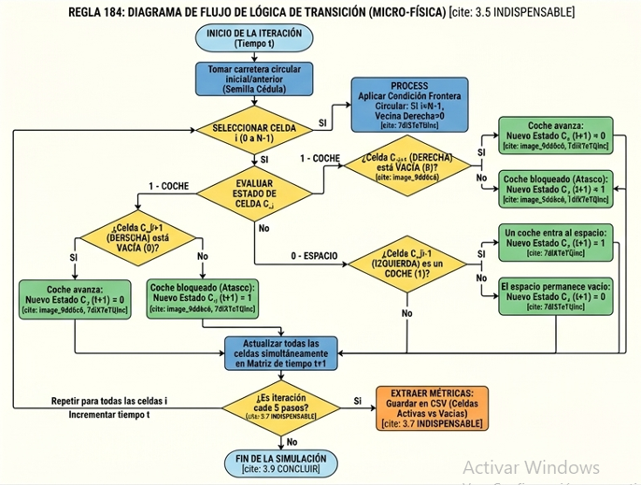

2. El Portafolio de Evidencias (Ítem 3.7)
Para tu informe final, no olvides incluir:
- El enlace de GitHub: Es la prueba de que usaste herramientas de control de versiones.
- Captura del repositorio: Toma una captura de pantalla de cómo se ve tu código en la web de GitHub para anexarla como evidencia digital.
- Las 5 capturas del gráfico: Usa el diagrama espacio-temporal que generaste para mostrar la evolución del tráfico.
https://github.com/tereshiomi23/AutomatasCelulares_Tr-ficoUnidimensional_Regla184.git

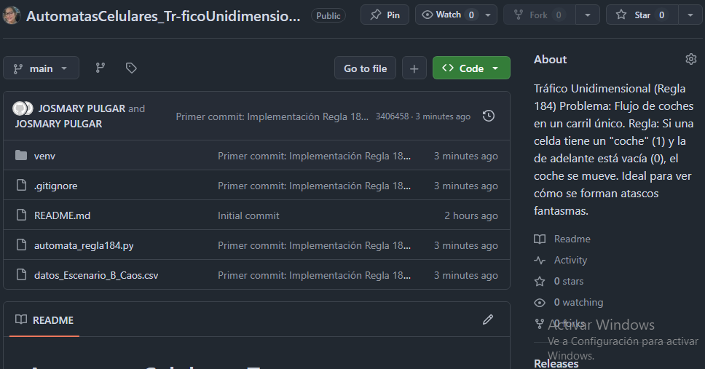
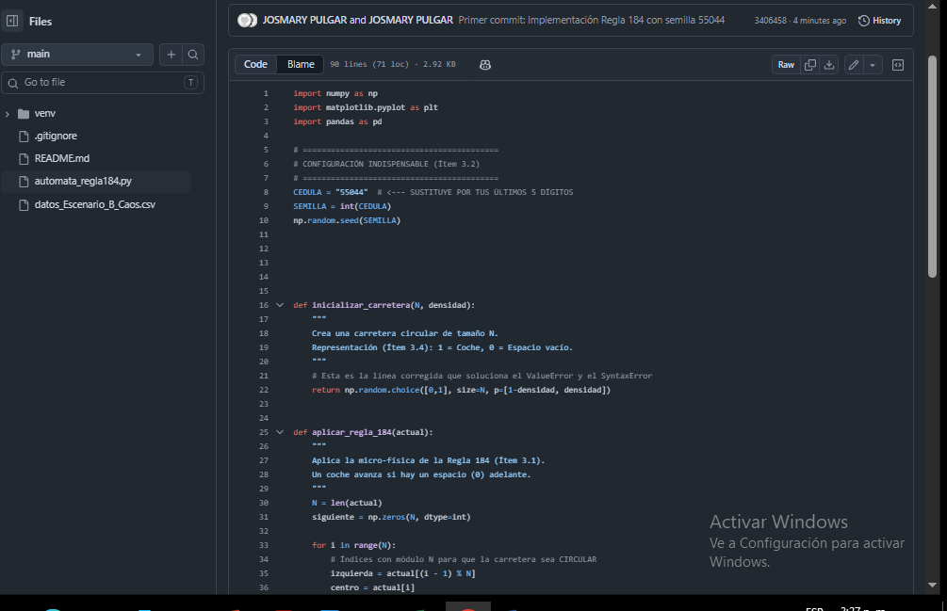
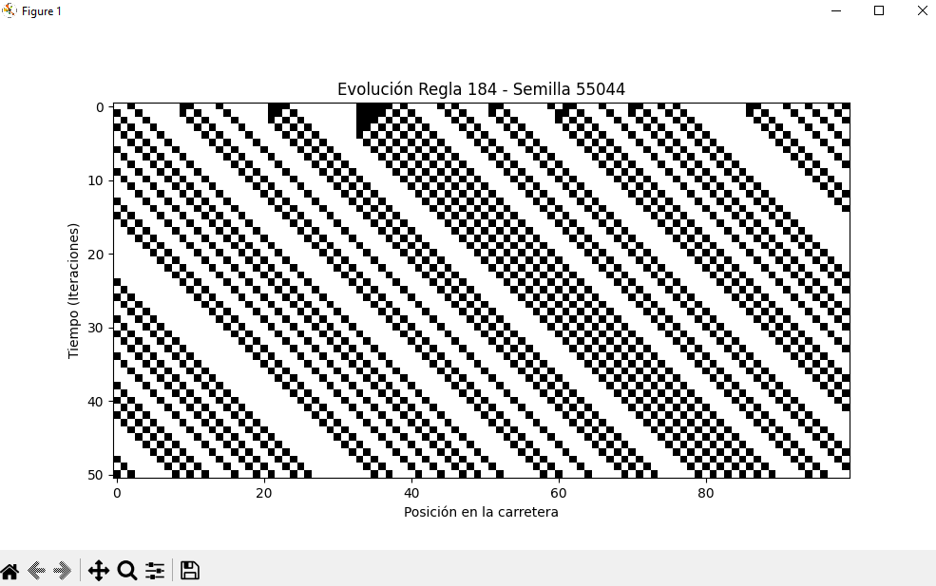

3. Reflexión para el Análisis (Ítem 3.8)
En tu conclusión, puedes destacar que el modelo de la Regla 184 no solo es un ejercicio matemático, sino una herramienta de micro-física que permite predecir colapsos en sistemas de flujo, algo vital para tu formación en Ciencias de la Computación e IA.

